水素情報館「東京スイソミル」の企業展示に関する募集要項

（制定）平成２８年７月１５日付２８都環公総経第１９７号

1 募集概要
公益財団法人東京都環境公社（以下、「公社」という。）は、水素情報館東京スイソミル（以下、「東京スイソミル」という。）２階のオープンライブラリーの活用にあたり、企業展示に関する提案を以下のとおり募集いたします。
なお、企業展示に応募する事業者（以下、「提案者」という。）は、下記目的のもと提案いただきますようお願いいたします。
【目的】水素エネルギーに関連する様々な企業の最新技術や製品を紹介することで、
水素エネルギーの普及促進に寄与すること

2 企業展示内容
(1) 件 名 東京スイソミルの企業展示に関する募集（第１期）
(2) 対象施設 東京都江東区潮見1-3-2 東京スイソミル２階オープンライブラリー
(3) 対象期間 平成２８年１２月１日から平成２９年３月３１日まで
(4) 展示規模 ２小間（１小間３ｍ×３ｍ）
※１社あたり１小間で２社分を募集します。
(5) 出 展 料 無料

3 応募について
(1) 応募期間
平成２８年８月１日から平成２８年８月２６日まで
(2) 応募申請書類
応募申請時には、以下の書類が必要となります。
- 出展申込書（第１号様式） 1部
- 会社概要資料 １部
平成28年4月1日現在の状況がわかるパンフレット等
- 出展概要書 下記ア～ウを合わせて3枚 １部
様式は任意とし、左上1箇所をホチキス止めして作成すること。
ア 表紙（用紙中央に件名、下段に会社名を記載すること。）
イ 展示物に関するカラーパース（寸法を含む） 1枚
ウ 展示物に関する説明資料（テーマ等） 1枚
なお申請書類に要する経費は、全て提案者の負担とします。
(3) 提出方法 郵送または窓口持参
原則として、申請書類の到着に関するお問い合わせに個別に回答することはできかねますので、到着の確認を希望される場合は、郵送の際に到着まで追跡可能な方法でご提出いただき、ご自身で申請書類の到着の確認をお願いいたします。
(4) 企業展示実施までの流れ
以下の手順により、提案者と公社で協力して企業展示を実施します。
① 公社幹部職員による審議・事業者等決定
② 出展事業者の決定を通知
③ 企業展示の実施

4 出展事業者の決定について
(1) 審査方法
応募申請内容等の審査は、社内稟議により行います。なお、提案内容に対して、事前に質問をすることがございます。
(2) 選考の観点
以下の選考基準を中心に総合的に判断します。
① 水素エネルギーの普及促進に資するもの
② 運営面の活性（話題性、集客性等）に資するもの
(3) 選定および選定結果の通知
応募期間内に、提案が来た段階で順次審議、決定し、各提案者に対しそれぞれの提案に関する審査結果を速やかに通知します。なお、選定結果に関するお問い合わせにはお答えできかねますので、予めご了承下さい。

5 出展に際した留意事項
(1) 出展企業は本企業展示主旨に合致し、出展案内に明示された商品が出展できます。
(2) 展示内容は、全て展示小間の中に限られます。
(3) 公社は騒音、操作方法、非防燃材料の使用、またはその他の理由から問題があると思われる展示物を制御し、また、公社の立場からみて、展示目的と両立しない展示物を禁止または撤去する権利を有するものとします。この権限は、公社が問題あると考える性質の全てのものに及ぶものとします。上記の制限または撤去の場合、公社は出展企業に対し、いかなる返金またはその他の展示物費用負担の責任を負わないものとします。
(4) 次に掲げる個人又は団体でないこととします。
a 暴力団（東京都暴力団排除条例（平成２３年東京都条例第５４号。以下「暴排条例」という。）第２条第２号に規定する暴力団をいう。以下同じ。）
b 暴力団員等（暴排条例第２条第３号に規定する暴力団員及び同条第４号に規定する暴力団関係者をいう。以下同じ。）
c 法人その他の団体の代表者、役員又は使用人その他の従業者若しくは構成員に暴力団員等に該当する者があるもの
d 東京都契約関係暴力団等対策措置要項（昭和６２年１月１４日付６１財経庶第９２２号）第５条第１項の規定に基づく排除措置の期間中である者
(5) １つの企業で、複数の申し込みは禁止とします。
(6) 公社は、事故防止に最善の注意をはらいますが、天災、その他の不可抗力原因により生ずる小間内の損失または損害（盗難、紛失、火災、損害等）について責任を負うことはいたしません。
(7) 公社は、天災・震災などによる不可抗力が原因となり展示が困難な場合は、公社の判断によって展示期間を変更、もしくは中止することがあります。
(8) 出展企業は、公社が定める一連の留意事項について、これを遵守することに同意するものとします。更に、出展企業は公社の定める全ての規定の実行に協力するものとします。

6 出展要項
(1) 貸与物品は、以下のとおりとします。
a 基礎小間（イメージ）
１小間：間口３ｍ、奥行３ｍ、高さ2.1ｍ
基本構成：システムパネル（パネルフック付）
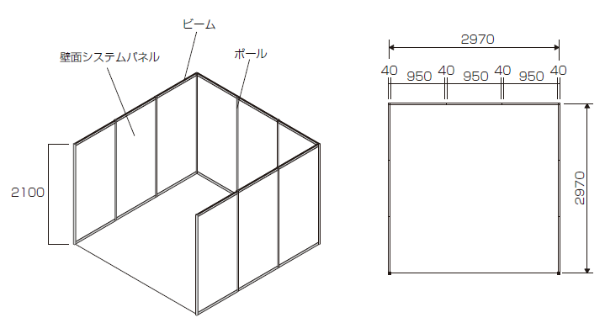

＜企業ブースイメージ＞
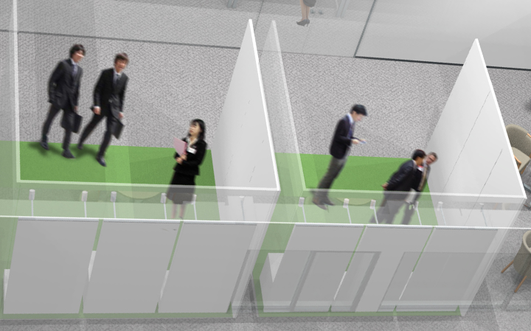

(2) 電気は利用できます。
(3) 小間内の床に負荷する重量は、290kg／㎡以内とします。また、公社の判断により、鉄板敷設を依頼することもあります。
(4) 装飾物の高さは、2.1ｍです。
(5) 運営上の必要により、内容の変更をお願いすることもあります。その場合には、直接出展企業に連絡することとします。

7 その他
(1) 応募に関わる費用は、全て応募者の負担とします。
(2) 提出物は返却いたしません。
(3) 審査経過等に関する問い合わせには応じないとともに、審査結果についての異議申し立ては一切受け付けません。

【本件に関するお問い合わせ先】
〒130-0022
東京都墨田区江東橋4-26-5東京トラフィック錦糸町ビル8階
公益財団法人東京都環境公社 総務部 経営企画課 事業創出戦略広報室
TEL 03-3644-2166 FAX 03-3699-1409

